**鸿蒙 HarmonyOS 2.0 开发 海思 Hi3516DV300**

Hi3516DV300 作为新一代行业专用 Smart HD IP 摄像机 SOC，集成新一代 ISP、业界最新的**H.265**视频压缩编码器，同时集成高性能 NNIE 引擎，使得 Hi3516DV300 在低码率、高画质、智能处理和分析、低功耗等方面引领行业水平。集成 POR、RTC、Audio Codec 以及待机唤醒电路，为客户极大的降低了 ebom 成本。

同时，Hi3516DV300 还是目前鸿蒙 HarmonyOS 官方支持的几款开发板采用的处理器型号，海思 Hi3516DV300 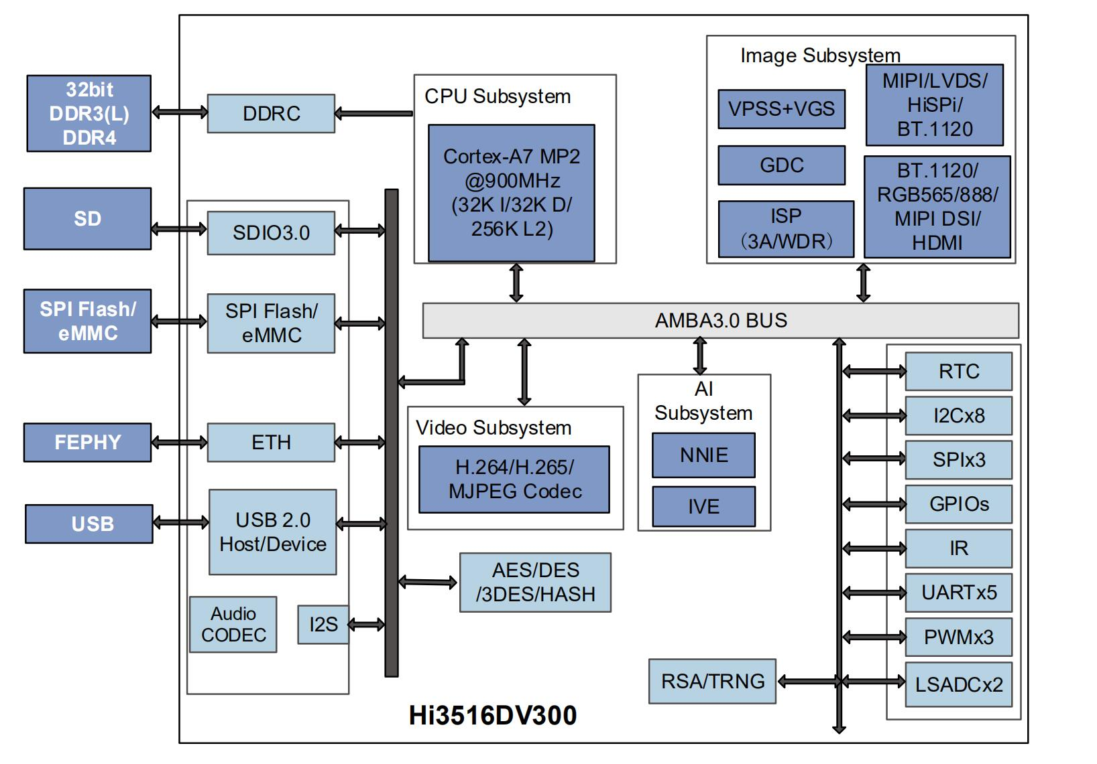

**Hi3516DV300 芯片技术参数**

**处理器内核**

* 双核 ARM Cortex-A7@ 900MHz，32KB I-Cache，32KB D-Cache，256KB L2 Cache
* 支持 NEON 加速，集成 FPU 处理单元

**视频编解码**

* H.264 BP/MP/HP
* H.265 Main Profile
* 支持 I/P 帧，支持 Smart P 参考
* MJPEG/JPEG Baseline 编码

**视频编解码处理性能**

H.264/H.265 编解码最大宽度 2688，最大分辨率 2688×1944，仅支持解码自身编码码流

H.264/H.265 多码流实时编解码能力：

* − 2688×1536@30fps+720×480@30fps+360×240@30fps 编码Hi3516DV300 专业型 Smart IP Camera SoC
* − 2688×1944@20fps+720×480@20fps+360×240@20fps 编码
* − 1920×1080@30fps+720×480@30fps+1920×1080@30fps 解码

JPEG 编码、解码能力：

* − 16M(4608×3456) @10fps

支持 CBR/VBR/FIXQP/AVBR/QPMAP 五种码率控制模式

输出码率最高 50Mbps

支持 8 个感兴趣区域（ROI）编码

**智能视频分析**

* 集成神经网络加速引擎，处理性能达 1.0Tops
* 集成智能计算加速引擎（含跟踪、人脸校正）

**视频与图形处理**

* 3D 去噪、图像增强、动态对比度增强处理功能
* 频、图形输出抗闪烁处理
* 视频、图形 1/15～16x 缩放功能
* 视频图形叠加
* 图像 90、180、270 度旋转
* 图像 Mirror、Flip 功能
* 8 个区域的编码前处理 OSD 叠加

**ISP**

* 3A（AE/AWB/AF），支持第三方 3A 算法
* 固定模式噪声消除、坏点校正
* 镜头阴影校正、镜头畸变校正、紫边校正
* 方向自适应 demosaic
* gamma 校正、动态对比度增强、色彩管理和增强
* 区域自适应去雾
* 多级降噪（BayerNR、3DNR）、细节增强及锐化增强
* Local Tone mapping
* Sensor built-in WDR 和 2F WDR(line-base/frame-base/DCG)
* 支持 6-DOF 防抖（基于视频或陀螺仪信息）
* 提供 PC 端 ISP tuning tools

**音频编解码**

* 通过软件实现多协议语音编解码（G.711、G.726、ADPCM）
* 支持音频 3A（AEC、ANR、AGC）功能Hi3516DV300 专业型 Smart IP Camera SoC

**安全**

* 支持安全启动
* 硬件实现内存隔离
* 硬件实现 AES/DES/3DES/RSA 多种加解密算法
* 硬件实现 HASH(SHA1/SHA256/HMAC_SHA/HMAC_SHA256)
* 集成硬件随机数发生机
* 集成 8K bit OTP 存储空间

**视频接口**

**输入**

−支持两路输入

第一路支持输入最大宽度 2688，最大分辨率 2688×1944

第二路支持输入最大宽度 2048，最大分辨率 2048×1536

−支持 8/10/12/14 bit RGB Bayer DC 时序视频输入

−支持 BT.601、BT.656、BT.1120 视频输入接口

−支持 MIPI、LVDS/Sub-LVDS、HiSPi 接口

−支持与 SONY、ON、OmniVision、Panasonic 等主流高清 CMOS sensor 对接

−兼容多种 sensor 并行/差分接口电气特性

−提供可编程 sensor 时钟输出

**输出**

−支持 1 个 BT.656/BT.1120 视频输出接口

−支持 6/8bit 串行、16/18/24bit RGB 并行 LCD 输出

−支持 4Lane Mipi-DSI 接口输出

−支持 HDMI 1.4 输出（最大分辨率 1080p60）

**音频接口**

* 集成 Audio codec，支持 16bit 语音输入和输出
* 支持单声道 mic 差分输入，降低底噪
* 支持单端双声道输入
* 支持 I2S 接口，支持对接外部 Audio codec

**外围接口**

* 集成 POR
* 集成高精度 RTC
* 集成 2 通道 LSADC
* 若干 I2C、SPI、UART 接口
* 3 个 PWM 接口Hi3516DV300 专业型 Smart IP Camera SoC
* 2 个 SDIO3.0 接口，支持 3.3/1.8V 电平 其中一个支持 SD3.0 卡
* 1 个 USB 2.0 Host/Device 接口
* 支持 RMII 模式；支持 TSO 网络加速；支持 10/100Mbps 全双工或半双工模式，提供 PHY 时钟输出

**外部存储器接口**

**SDRAM 接口**

−32bit DDR3(L)/DDR4，最大容量支持 16Gbit

−速率最高 1800Mbps

**SPI Nor Flash 接口**

−支持 1、2、4 线模式

−最大容量支持 256MB

**SPI Nand Flash 接口**

−最大 ECC 纠错能力 24bit/1KB

−最大容量支持 1GB

**eMMC4.5 接口**

4bit 数据位宽

**启动**

可从 SPI Nor Flash、SPI Nand Flash 或 eMMC 启动

**SDK**

* 提供基于 Linux-4.9 SDK 包
* 提供 H.264 的高性能 PC 解码库
* 提供 H.265 的高性能 PC、Android、iOS 解码库

**芯片物理规格**

**功耗**

4M(2688 x 1536)P30，TBD 典型功耗

**工作电压**

−内核电压为 0.9V

−IO 电压为 3.3V（+/-10%）

−DDR3(L)/4 SDRAM 接口电压为 1.5(1.35)/1.2V

**封装**

14mm x 14mm，367pin 0.65 管脚间距，TFBGA RoHS